**E-Flight Academy leidt eerste Nederlandse vrouw tot E-piloot op**

**In mei dit jaar opende E-Flight Academy de eerste elektrische vliegschool van Europa in Teuge. De vraag naar elektrisch vliegen bijkt groot. Ruim 30 E-piloten in sp&eacute; behalen op dit moment hun vliegbrevet elektrisch of behalen een E-conversie op hun bestaande vliegbrevet. Zo ook Maxine die hiermee de eerste vrouw in Nederland is die een elektrisch vliegtuig mag vliegen.**

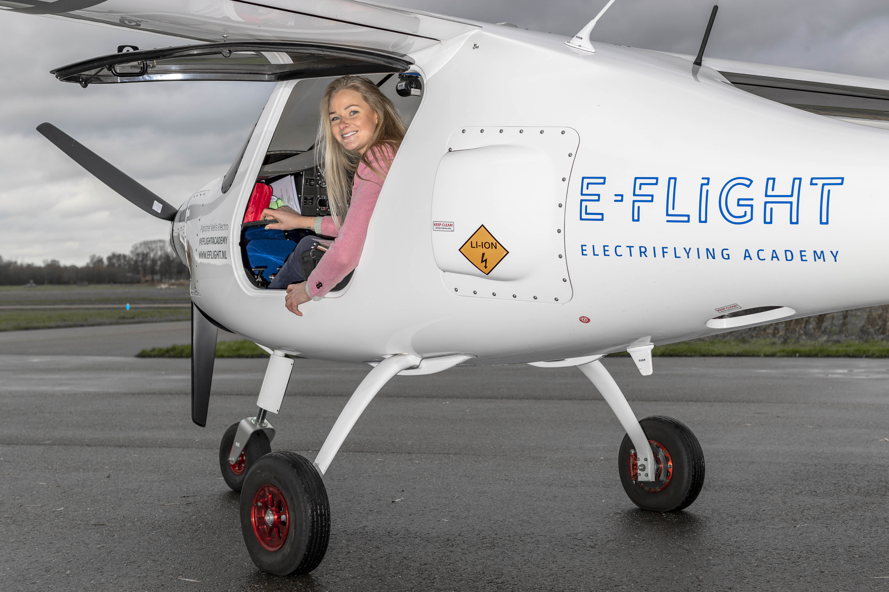

**Eerste vrouw in Nederland**

Maxine behaalde recent haar E-conversie in een elektrisch toestel van E-Flight Academy op vliegveld Teuge. Hierdoor mag ze zich voortaan de eerste vrouw in Nederland noemen die een elektrisch vliegtuig mag vliegen.

**Nieuwe generatie piloten**

*"Ik vind het ontzettend gaaf om de eerste Nederlandse vrouw te zijn die een elektrisch vliegtuig mag vliegen. En ik hoop dat er nog velen volgen! Want de luchtvaart is nu voornamelijk een mannenwereld en het zou goed zijn als daar wat meer balans in zou komen. Duurzaam vliegen zou daar wel eens aan kunnen gaan bijdragen. Andersom kan diversiteit helpen de verduurzaming van de luchtvaart te versnellen.*

*"*

Aldus Maxine - E-piloot.

**Ambassadeur**

E-Flight Academy benoemde Maxine direct na het behalen van haar E-conversie tot 'Ambassadeur elektrisch vliegen'. Maxine en E-Flight zullen de komende tijd intensief gaan samenwerken op het gebied van contentontwikkeling, pr en marketing.

**Over: E-Flight Academy**

E-Flight is een Nederlandse startup en lanceerde in mei dit jaar de eerste elektrische vliegschool van Europa: E-Flight Academy. Beginnende en ervaren piloten kunnen bij E-Flight Academy terecht voor een proefles en het behalen of omzetten van een vliegbrevet. E-Flight&#039;s visie is een wereld met een stil en schoon luchtruim waarin iedereen kan en wil blijven vliegen zonder schuldgevoel. Vanaf thuisbasis Teuge worden er 4 tot 8 elektrische vluchten per dag uitgevoerd. Nergens ter wereld wordt er op deze schaal elektrisch gevlogen. <br />
<br />
Achter E-Flight zit een team van ervaren ondernemers en bekende namen uit de vliegwereld. De plannen van de vliegschool reiken namelijk veel verder. De komende jaren gaat E-Flight er alles aan doen om iedereen in en rondom de luchtvaart maximaal te voeden en te inspireren om de duurzame verandering te versnellen.

**Newsroom**

Bekijk het volledige persbericht inclusief meer foto's en video's in onze Newsroom.

[Bekijk het volledige persbericht](https://e-flight-academy.presscloud.ai/pers/e-flight-academy-leidt-eerste-nederlandse-vrouw-tot-e-piloot-op)

[Bekijk alle voorgaande persberichten](https://e-flight-academy.presscloud.ai)

**Contact informatie**

Naam: Merlijn van Vliet

Functie: Marketing en PR

E-mail: merlijn@eflight.nl

Telefoon: 0615896506